1. Junginiai, kurių formulė (I):
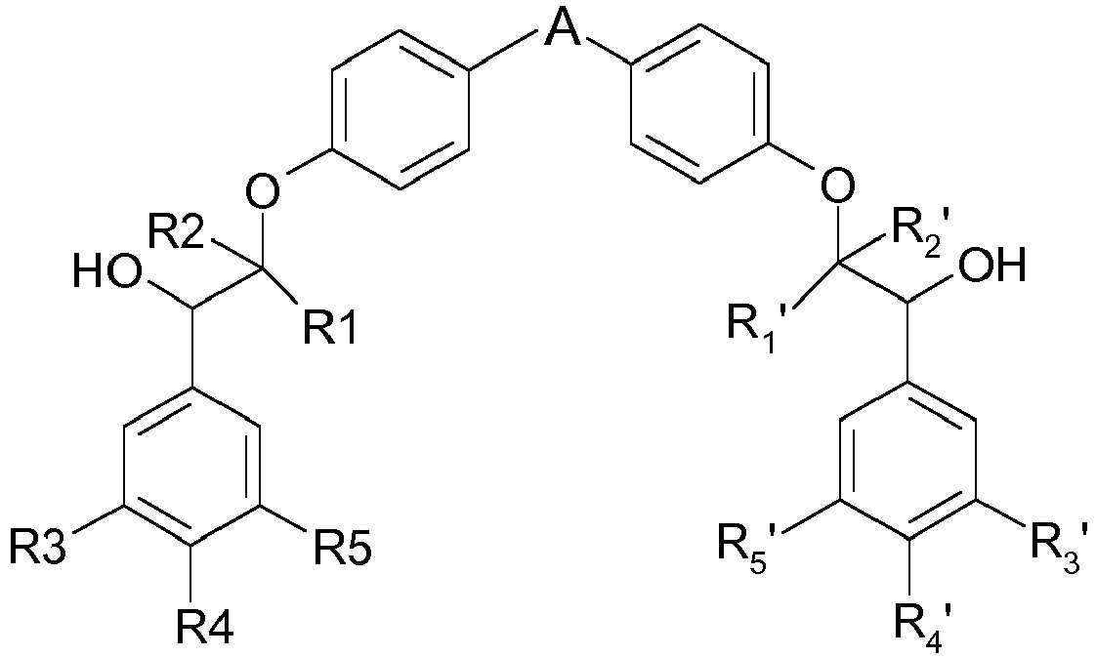
kur:
A žymi 5 narių heteroarilo grupę, kurią sudaro nuo 1 iki 3 heteroatomų, kur bent vienas heteroatomas yra pasirinktas iš sieros atomo ir azoto atomo, kur A yra neturintis pakaitų arba turintis pakaitais vieną arba daugiau (C₁-C₄)-alkilo grupių, kur kiekviena (C₁-C₄)-alkilo grupė yra neturinti pakaitų arba turinti heterociklilo pakaitų, kiekvienas iš R1, R2, R1’ ir R2’ nepriklausomai žymi vandenilio atomą arba (C₁-C₄)-alkilo grupę, ir kiekvienas iš R3, R4, R5, R3’, R4’ ir R5’ yra nepriklausomai pasirinktas iš vandenilio atomo, halogeno atomo, -O-fluormetilo grupės ir (C₁-C₄)-alkoksi grupės, kur bent vienas iš R3, R4 ir R5 žymi (C₁-C₄)-alkoksi grupę, ir bent vienas iš R3', R4' ir R5' žymi (C₁-C₄)-alkoksi grupę, bazės, enantiomerų, diastereoizomerų, įskaitant raceminį mišinį, formoje, ir rūgšties prisijungimo druskos formoje.

2. Junginiai, kurių formulė (I) pagal 1 punktą, b e s i s k i r i a n t y s tuo, kad A žymi oksazolilo, tiazolo, tienilo, oksadiazolilo, tiadiazolilo arba imidazolilo grupę, bazės, enantiomerų, diastereoizomerų, įskaitant raceminį mišinį, formoje, ir rūgšties prisijungimo druskos formoje.

3. Junginiai, kurių formulė (I) pagal bet kurį vieną iš 1 ir 2 punktų, b e s i s k i r i a n t y s tuo, kad A yra neturintis pakaitų, bazės, enantiomerų, diastereoizomerų, įskaitant raceminį mišinį, formoje, ir rūgšties prisijungimo druskos formoje.

4. Junginiai, kurių formulė (I) pagal bet kurį vieną iš 1 ir 2 punktų, b e s i s k i r i a n t y s tuo, kad A yra turintis vieną arba daugiau metilo grupės pakaitų, bazės, enantiomerų, diastereoizomerų, įskaitant raceminį mišinį, formoje, ir rūgšties prisijungimo druskos formoje.

5. Junginiai, kurių formulė (I) pagal bet kurį vieną iš 1-4 punktų, b e s i s k i r i a n t y s tuo, kad kiekvienas iš R1, R2, R1’ ir R2’ žymi vandenilio atomą arba metilo grupę, bazės, enantiomerų, diastereoizomerų, įskaitant raceminį mišinį, formoje, ir rūgšties prisijungimo druskos formoje.

6. Junginiai, kurių formulė (I) pagal 5 punktą, b e s i s k i r i a n t y s tuo, kad kiekvienas iš R1, R2, R1’ ir R2’ žymi vandenilio atomą, bazės, enantiomerų, diastereoizomerų, įskaitant raceminį mišinį, formoje, ir rūgšties prisijungimo druskos formoje.

7. Junginiai, kurių formulė (I) pagal bet kurį vieną iš 1-6 punktų, b e s i s k i r i a n t y s tuo, kad mažiausiai du iš R3, R4 ir R5 radikalų žymi -OCH₃, ir mažiausiai du iš R3’, R4’ ir R5’ radikalų žymi -OCH₃, bazės, enantiomerų, diastereoizomerų, įskaitant raceminį mišinį, formoje, ir rūgšties prisijungimo druskos formoje.

8. Junginiai, kurių formulė (I) pagal 7 punktą, b e s i s k i r i a n t y s tuo, kad du iš R3, R4 ir R5 radikalų žymi -OCH₃, ir du iš R3’, R4’ ir R5’ radikalų žymi -OCH₃, bazės, enantiomerų, diastereoizomerų, įskaitant raceminį mišinį, formoje, ir rūgšties prisijungimo druskos formoje.

9. Junginiai, kurių formulė (I) pagal bet kurį vieną iš 1-8 punktų, b e s i s k i r i a n t y s tuo, kad bent vienas iš R3, R4, R5, R3’, R4’ ir R5’ radikalų žymi -OCHF₂, bazės, enantiomerų, diastereoizomerų, įskaitant raceminį mišinį, formoje, ir rūgšties prisijungimo druskos formoje.

10. Junginiai, kurių formulė (I) pagal bet kurį vieną iš 1-9 punktų, b e s i s k i r i a n t y s tuo, kad R1=R1’, R2=R2’, R3=R3’, R4=R4’ ir R5=R5’, bazės, enantiomerų, diastereoizomerų, įskaitant raceminį mišinį, formoje, ir rūgšties prisijungimo druskos formoje.

11. Junginiai, kurių formulė (I) pagal 1 punktą, kurie yra pasirinkti iš tokio sąrašo:
1-(3,4-dimetoksifenil)-2-[4-[2-[4-[2-(3,4-dimetoksifenil)-2-hidroksi-etoksi]fenil]-5-metiloksazol-4-il]fenoksi]etanolis;
1-(3,4-dimetoksifenil)-2-[4-[2-[4-[2-(3,4-dimetoksifenil)-2-hidroksi-1,1-dimetiletoksi]fenil]-5-metiloksazol-4-il]fenoksi]-2-metilpropan-1-olis;
1-(3,4-dimetoksifenil)-2-[4-[2-[4-[2-(3,4-dimetoksifenil)-2-hidroksi-etoksi]fenil]-4-metiloksazol-5-il]fenoksi]etanolis;
1-(3,4-dimetoksifenil)-2-[4-[2-[4-[2-(3,4-dimetoksifenil)-2-hidroksi-1,1-dimetiletoksi]fenil]-5-metiltiazol-4-il]fenoksi]-2-metilpropan-1-olis;
1-(3,4-dimetoksifenil)-2-[4-[2-[4-[2-(3,4-dimetoksifenil)-2-hidroksi-etoksi]fenil]-5-metiltiazol-4-il]fenoksi]etanolis;
1-(3,4-dimetoksifenil)-2-[4-[2-[4-[2-(3,4-dimetoksifenil)-2-hidroksi-1,1-dimetiletoksi]fenil]-5-metiltiazol-4-il]fenoksi]-2-metilpropan-1-olis;
1-(3,4-dimetoksifenil)-2-[4-[2-[4-[2-(3,4-dimetoksifenil)-2-hidroksi-etoksi]fenil]-5-metiltiazol-4-il]fenoksi]etanolis;
1-(3,4-dimetoksifenil)-2-[4-[2-[4-[2-(3,4-dimetoksifenil)-2-hidroksi-1-metiletoksi]fenil]oksazol-4-il]fenoksi]propan-1-olis;
1-(3,4-dimetoksifenil)-2-[4-[2-[4-[2-(3,4-dimetoksifenil)-2-hidroksi-etoksi]fenil]oksazol-4-il]fenoksi]etanolis;
1-(4-chlor-3-metoksifenil)-2-[4-[2-[4-[2-(4-chlor-3-metoksifenil)-2-hidroksietoksi]fenil]oksazol-4-il]fenoksi]etanolis;
1-(4-fluor-3-metoksifenil)-2-[4-[2-[4-[2-(4-fluor-3-metoksifenil)-2-hidroksietoksi]fenil]oksazol-4-il]fenoksi]etanolis;
1-(3-fluor-4-metoksifenil)-2-[4-[2-[4-[2-(3-fluor-4-metoksifenil)-2-hidroksietoksi]fenil]oksazol-4-il]fenoksi]etanolis;
1-(3,4-dimetoksifenil)-2-[4-[2-[4-[2-(3,4-dimetoksifenil)-2-hidroksi-1,1-dimetiletoksi]fenil]oksazol-4-il]fenoksi]-2-metilpropan-1-olis;
2-[4-[2-[4-[2-hidroksi-2-(3,4,5-trimetoksifenil)etoksi]fenil]oksazol-4-il]fenoksi]-1-(3,4,5-trimetoksifenil)etanolis;
1-(3,4-dimetoksifenil)-2-[4-[2-[4-[2-(3,4-dimetoksifenil)-2-hidroksi-etoksi]fenil]tiazol-4-il]fenoksi]etanolis;
1-(3,4-dimetoksifenil)-2-[4-[2-[4-[2-(3,4-dimetoksifenil)-2-hidroksi-1,1-dimetiletoksi]fenil]tiazol-4-il]fenoksi]-2-metilpropan-1-olis;
1-(3,4-dimetoksifenil)-2-[4-[2-[4-[2-(3,4-dimetoksifenil)-2-hidroksi-1-metiletoksi]fenil]tiazol-4-il]fenoksi]propan-1-olis;
1-(3,4-dimetoksifenil)-2-[4-[2-[4-[2-(3,4-dimetoksifenil)-2-hidroksi-etoksi]fenil]tiazol-4-il]fenoksi]etanolis;
1-(3,4-dimetoksifenil)-2-[4-[4-[4-[2-(3,4-dimetoksifenil)-2-hidroksi-etoksi]fenil]tiazol-2-il]fenoksi]-2-metilpropan-1-olis;
1-(3,4-dimetoksifenil)-2-[4-[2-[4-[2-(3,4-dimetoksifenil)-2-hidroksi-etoksi]fenil]tiazol-4-il]fenoksi]-2-metilpropan-1-olis;
1-(3,4-dimetoksifenil)-2-[4-[5-[4-[2-(3,4-dimetoksifenil)-2-hidroksi-1,1-dimetiletoksi]fenil]-3-tienil]fenoksi]-2-metilpropan-1-olis;
1-(3,4-dimetoksifenil)-2-[4-[5-[4-[2-(3,4-dimetoksifenil)-2-hidroksi-etoksi]fenil]-3-tienil]fenoksi]etanolis;
1-(3,4-dimetoksifenil)-2-[4-[5-[4-[2-(3,4-dimetoksifenil)-2-hidroksi-etoksi]fenil]-1,2,4-oksadiazol-3-il]fenoksi]etanolis;
1-(3,4-dimetoksifenil)-2-[4-[5-[4-[2-(3,4-dimetoksifenil)-2-hidroksi-1,1-dimetiletoksi]fenil]-1,2,4-oksadiazol-3-il]fenoksi]-2-metilpropan-1-olis;
1-(3,4-dimetoksifenil)-2-[4-[5-[4-[2-(3,4-dimetoksifenil)-2-hidroksi-1-metiletoksi]fenil]-1,2,4-tiadiazol-3-il]fenoksi]propan-1-olis;
1-(3,4-dimetoksifenil)-2-[4-[5-[4-[2-(3,4-dimetoksifenil)-2-hidroksi-etoksi]fenil]-1,2,4-tiadiazol-3-il]fenoksi]etanolis;
1-(3,4-dimetoksifenil)-2-[4-[5-[4-[2-(3,4-dimetoksifenil)-2-hidroksi-1,1-dimetiletoksi]fenil]-1,2,4-tiadiazol-3-il]fenoksi]-2-metilpropan-1-olis;
1-(3,4-dimetoksifenil)-2-[4-[5-[4-[2-(3,4-dimetoksifenil)-2-hidroksi-1,1-dimetiletoksi]fenil]-1,2,4-tiadiazol-3-il]fenoksi]-2-metilpropan-1-olis;
1-(3,4-dimetoksifenil)-2-[4-[2-[4-[2-(3,4-dimetoksifenil)-2-hidroksi-1-metiletoksi]fenil]oksazol-5-il]fenoksi]propan-1-olis;
1-(3,4-dimetoksifenil)-2-[4-[2-[4-[2-(3,4-dimetoksifenil)-2-hidroksi-etoksi]fenil]-1H-imidazol-4-il]fenoksi]etanolis;
1-(3,4-dimetoksifenil)-2-[4-[2-[4-[2-(3,4-dimetoksifenil)-2-hidroksi-1,1-dimetiletoksi]fenil]-1H-imidazol-4-il]fenoksi]-2-metilpropan-1-olis;
1-(3,4-dimetoksifenil)-2-[4-[2-[4-[2-(3,4-dimetoksifenil)-2-hidroksi-1,1-dimetiletoksi]fenil]-1-metilimidazol-4-il]fenoksi]-2-metilpropan-1-olis;
1-(3,4-dimetoksifenil)-2-[4-[2-[4-[2-(3,4-dimetoksifenil)-2-hidroksi-etoksi]fenil]-1-metilimidazol-4-il]fenoksi]etanolis;
1-(3,4-dimetoksifenil)-2-[4-[2-[4-[2-(3,4-dimetoksifenil)-2-hidroksi-1,1-dimetiletoksi]fenil]-1-(2-morfolinoetil)imidazol-4-il]fenoksi]-2-metil-propan-1-olis;
1-(3,4-dimetoksifenil)-2-[4-[2-[4-[2-(3,4-dimetoksifenil)-2-hidroksi-etoksi]fenil]-1-(2-morfolinoetil)imidazol-4-il]fenoksi]etanolis;
1-(3,4-dimetoksifenil)-2-[4-[2-[4-[2-(3,4-dimetoksifenil)-2-hidroksi-etoksi]fenil]-4-metiloksazol-5-il]fenoksi]etanolis;
1-(3,4-dimetoksifenil)-2-[4-[5-[4-[2-(3,4-dimetoksifenil)-2-hidroksi-etoksi]fenil]-1,2,4-oksadiazol-3-il]fenoksi]etanolis;
1-[3-(difluormetoksi)-4-metoksifenil]-2-[4-[2-[4-[2-[3-(difluormetoksi)-4-metoksifenil]-2-hidroksietoksi]fenil]tiazol-4-il]fenoksi]etanolis; ir
1-[4-(difluormetoksi)-3-metoksifenil]-2-[4-[2-[4-[2-[4-(difluormetoksi)-3-metoksifenil]-2-hidroksietoksi]fenil]tiazol-4-il]fenoksi]etanolis,
bazės, enantiomerų, diastereoizomerų, įskaitant raceminį mišinį, formoje, ir rūgšties prisijungimo druskos formoje.

12. Junginio, kurio formulė (I) pagal bet kurį vieną iš 1-11 punktų gamybos būdas, b e s i s k i r i a n t i s tuo, kad vykdo junginių, kurių formulė (II)

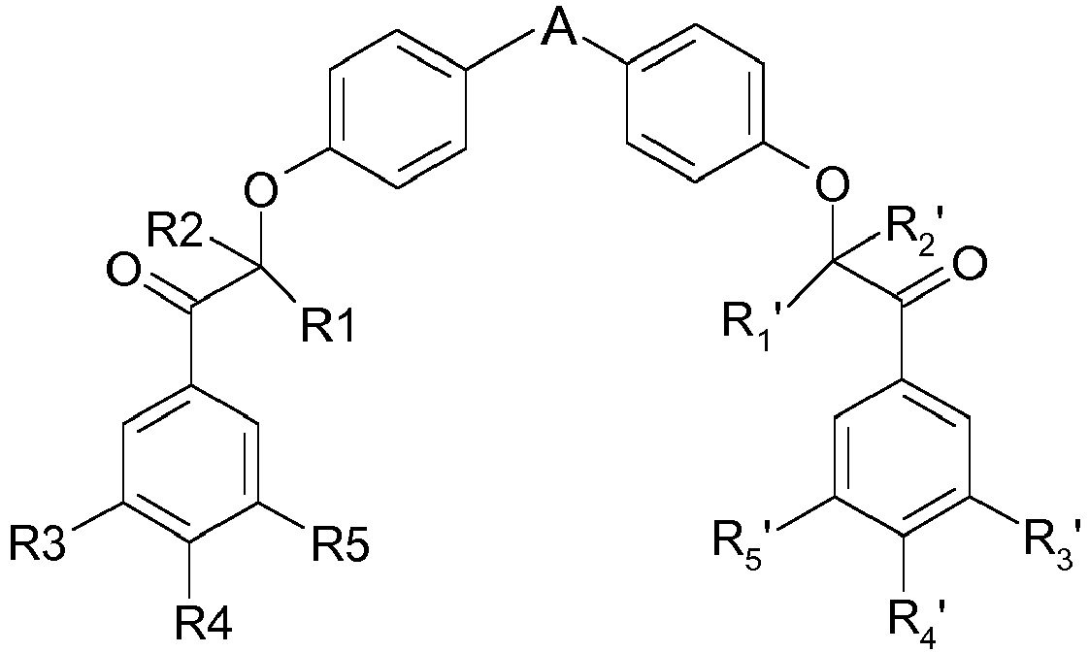
redukcijos stadiją.

13. Junginio, kurio formulė (I) pagal bet kurį vieną iš 1-11 punktų gamybos būdas, b e s i s k i r i a n t i s tuo, kad vykdo junginio, kurio formulė (III):
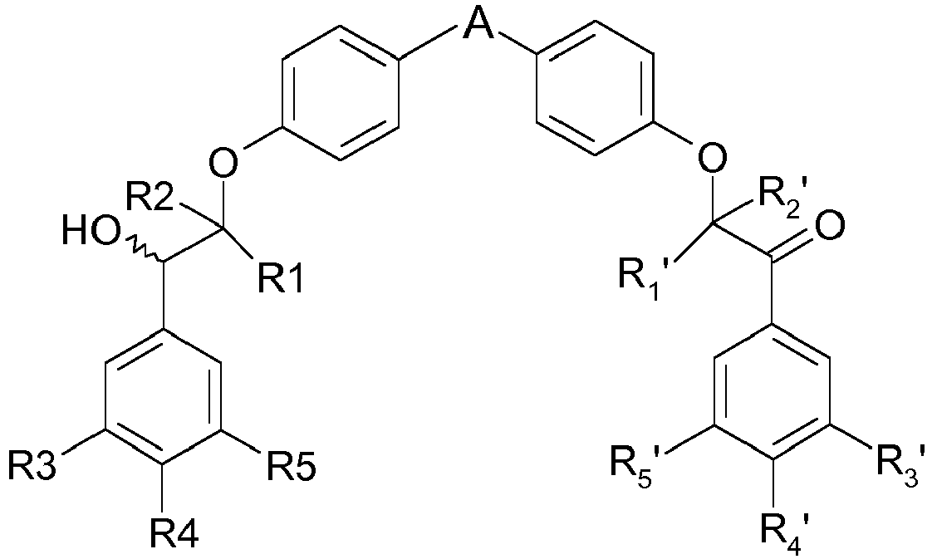
redukcijos stadiją.

14. Junginiai, kurių formulė (II)

kur R1, R2, R3, R4, R5, R1’, R2’, R3’, R4’ ir R5’ turi tokias pačias reikšmes, kaip nurodyta 1 punkte.

15. Junginiai, kurių formulė (III)
kur R1, R2, R3, R4, R5, R1’, R2’, R3’, R4’ ir R5’ turi tokias pačias reikšmes, kaip nurodyta 1 punkte.

16. Vaistas, b e s i s k i r i a n t i s tuo, kad jis apima junginį, kurio formulė (I) pagal bet kurį vieną iš 1-11 punktų arba farmaciniu požiūriu priimtinos rūgšties prisijungimo šio junginio druską.

17. Farmacinė kompozicija, b e s i s k i r i a n t i tuo, kad ji apima junginį, kurio formulė (I) pagal bet kurį vieną iš 1-11 punktų arba farmaciniu požiūriu priimtinos rūgšties prisijungimo šio junginio druską, ir taip pat bent vieną farmaciniu požiūriu priimtiną ekscipientą.

18. Junginys, kurio formulė (I) pagal bet kurį vieną iš 1-11 punktų, skirtas naudoti kaip mitochondrinės kvėpavimo grandinės 1 komplekso slopiklį.

19. Junginys, kurio formulė (I) pagal bet kurį vieną iš 1-11 punktų, skirtas naudoti vėžio gydymui.

20. Junginys, skirtas naudoti pagal 19 punktą, kur vėžys yra pasirinktas iš karcinomų, kurių metabolizmas priklauso nuo oksidacinio fosforilinimo, tokių kaip plaučių navikai ir, konkrečiau, nesmulkiųjų ląstelių plaučių vėžys, nuo hormonų priklausomi krūties navikai, kiaušidžių navikai, hepatokarcinomos, virškinimo trakto, kasos ir gaubtinės žarnos navikai, hiperekspresuojantis c-Myc navikas, toks kaip limfoma, krūties ar gaubtinės žarnos vėžys, navikai nuo gerai diferencijuotų iki vidutiniškai diferencijuotų, vėžys, kuris sukelia limfmazgių ir plaučių pirmines metastazes, ankstyvos vėžio stadijos, aprašomos prie esamų hipoksinių sričių jų vystymosi ir metabolinio adaptavimosi laikotarpiu (glikolitinis poslinkis), tokios kaip melanomos, gliomos, galvos ir kaklo karcinomos ir leukemija.

